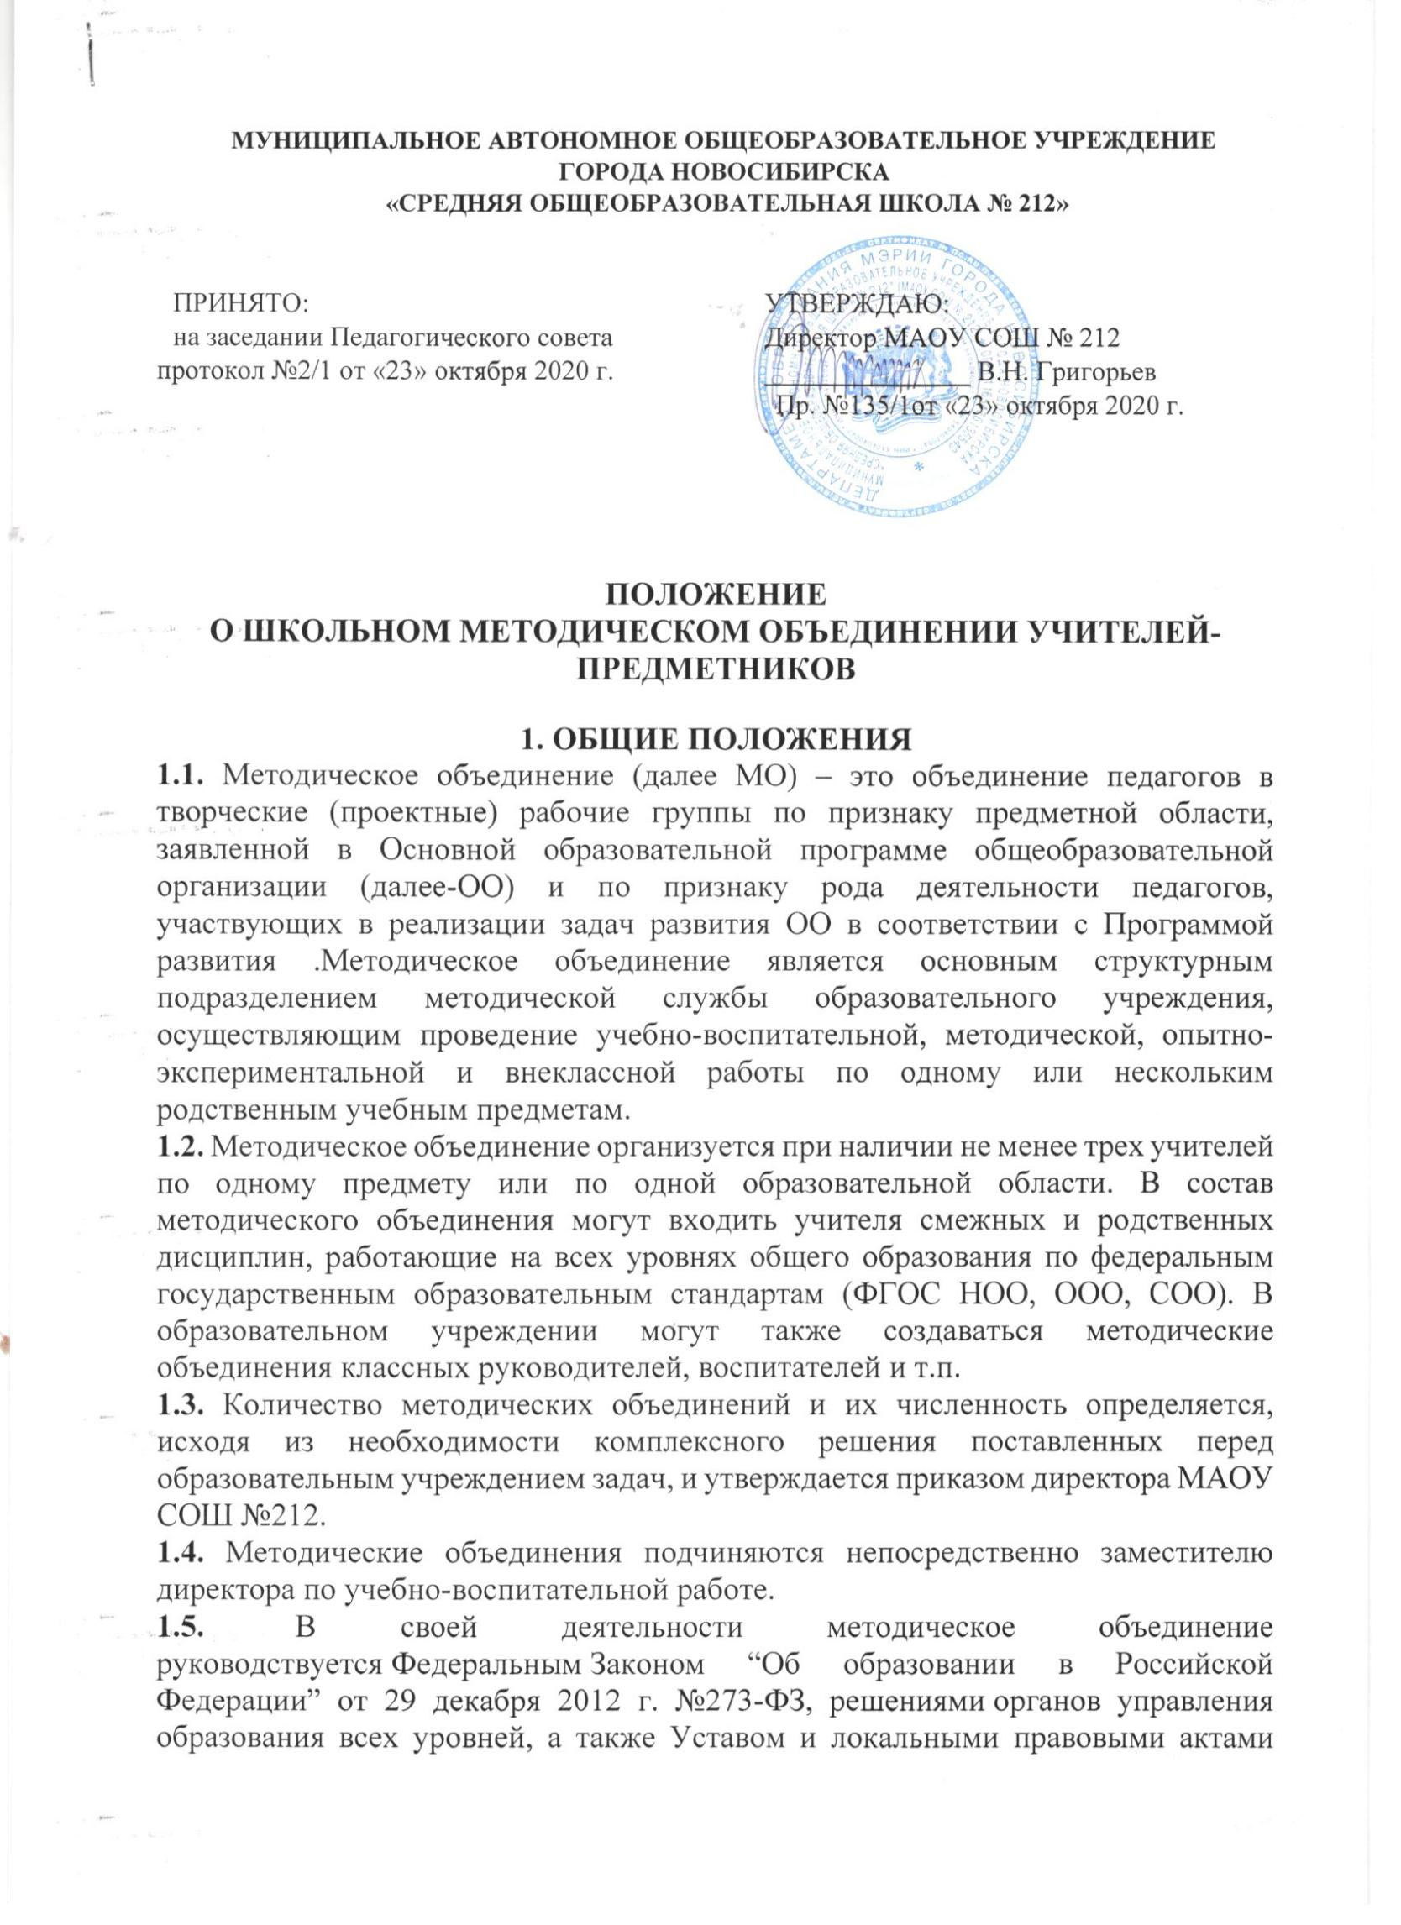

школы, приказами и распоряжениями директора, заместителя директора по учебно-воспитательной работе.

2. ЗАДАЧИ И НАПРАВЛЕНИЯ ДЕЯТЕЛЬНОСТИ МЕТОДИЧЕСКОГО ОБЪЕДИНЕНИЯ
2.1. Школьное методическое объединение учителей-предметников создается как одна из форм самоуправления ОУ. Работа методического объединения нацелена на эффективное использование и развитие профессионального потенциала педагогов, на сплочение и координацию их усилий по совершенствованию методики преподавания соответствующих учебных дисциплин и на этой основе – на улучшение образовательного процесса.
2.2. Задачами МО являются:
- совершенствование методического и профессионального мастерства педагогов, повышение роли методической работы в достижении планируемых результатов ООП (на всех уровнях общего образования) и реализации задач Программы развития ОО;
- эффективное использование и развитие профессиональной компетентности педагогов, сплочение и координация усилий учителей-предметников по совершенствованию методики интеграции учебных дисциплин, внедрения технологий конвергентного обучения;
- изучение нормативной и методической документации по вопросам требований ФГОС нового поколения;
- проектирование и разработка междисциплинарных программ, обеспечивающих горизонтальные и вертикальные связи в учебных предметах с учетом специфики образовательного учреждения;
- отбор УМК и составление учебных программ по предмету с учетом вариативности и разноуровневости;
- согласование рабочих программ по учебным предметам, модулям, курсам (в том числе внеурочной деятельности и дополнительного образования), анализ авторских программ;
- первоначальная экспертиза изменений, вносимых педагогами в рабочие программы;
- взаимопосещение уроков с последующим анализом и самоанализом уроков;
- организация открытых уроков, семинаров, мастер-классов, фестивалей, творческих мастерских и др.;
- выработка единых требований к системе оценки достижений обучающихся и инструментария для оценивания результатов;
- анализ состояния преподавания предмета по итогам внутришкольного контроля;
- внесение предложений по организации внутренней системы оценки качества образования;
- презентация результатов самообразования педагогов по повышению своей профессиональной компетентности;
- оказание конкретной методической помощи учителям-предметникам;
- взаимопосещение уроков и классных часов по определенной тематике с последующим самоанализом и анализом достигнутых результатов;
- организация работы наставников с молодыми специалистами и малоопытными учителями;
- разработка положений о конкурсах, олимпиадах, предметных неделях (месячниках) и организует их проведение
- внедрение современных технологий обучения по предметам в соответствии с современными требованиями к уроку.

3. ОСНОВНЫЕ ФОРМЫ РАБОТЫ МЕТОДИЧЕСКОГО ОБЪЕДИНЕНИЯ
3.1. Проведение педагогических экспериментов по проблемам методики обучения и воспитания учащихся и внедрение их результатов в образовательный процесс;
3.2. «Круглые столы», совещания и семинары по учебно-методическим вопросам, творческие отчеты учителей и т.п.;
3.3. Заседания методических объединений по вопросам методики обучения и воспитания учащихся;
3.4. Открытые уроки и внеклассные мероприятия по предмету;
3.5. Лекции, доклады, сообщения и дискуссии по методике обучения и воспитания, вопросам общей педагогики и психологии;
3.6. Изучение и реализация в учебно-воспитательном процессе требований нормативных документов, передового педагогического опыта;
3.7. Проведение предметных недель и методических дней;
3.8. Взаимопосещение уроков.

4. ПОРЯДОК РАБОТЫ МЕТОДИЧЕСКОГО ОБЪЕДИНЕНИЯ
4.1. Возглавляет школьное методическое объединение руководитель, назначаемый директором школы из числа наиболее опытных педагогов по согласованию с членами методического объединения.
4.2. Управление методическим объединением осуществляется через организацию творческих (рабочих) групп, которые призваны решать актуальные задачи содержательно-методического, диагностического, контрольно-оценочного характера. Возглавляет группу учитель, владеющий элементами управленческого знания, умениями организационного, коммуникативного и аналитического характера.
4.3. Работа МО проводится в соответствии с планом работы на текущий учебный год. План составляется и утверждается руководителем МО, рассматривается на заседании МО, согласовывается с заместителем директора по УВР работе.
4.4. Заседания МО проводятся не реже одного раза в четверть. О времени и месте проведения заседания руководитель МО обязан поставить в известность всех членов МО, заместителя директора по УВР.
4.5. По каждому из обсуждаемых на заседании вопросов принимаются рекомендации, которые фиксируются в протоколе.
4.6. При рассмотрении вопросов, затрагивающих тематику или интересы других методических объединений, на заседания необходимо приглашать их председателей (учителей).
4.7. Контроль за деятельностью методических объединений осуществляется директором школы, его заместителями по учебно-воспитательной работе в соответствии с планами методической работы школы и внутришкольного контроля.

5. ПРАВА ЧЛЕНОВ МО
Члены МО имеют право:
- готовить и формулировать предложения об улучшении организации образовательного процесса в ОО;
- готовить публикации материалов о передовом педагогическом опыте, накопленном методическим объединением;
- готовить предложения о поощрении учителей МО за активное и результативное участие в деятельности объединения;
- рекомендовать учителям различные формы повышения квалификации;
- обращаться за консультациями по проблемам учебной деятельности и воспитания обучающихся к заместителям директора ОО по соответствующим направлениям;
- способствовать участию педагогов в профессиональных конкурсах (выдвигать кандидатуры учителей от методического объединения).

6. ОБЯЗАННОСТИ ЧЛЕНОВ МО
Каждый член МО обязан:
- участвовать в работе и заседаниях МО, иметь собственную программу самообразования по повышению своей профессиональной компетентности;
- участвовать в разработке открытых мероприятий (уроков, занятий по внеурочной деятельности, практических семинарах, внеурочных занятий по предмету), стремиться к повышению своей профессиональной компетентности;
- участвовать в планировании диагностических мероприятий (внутренних и независимых диагностик), выборе их оптимального количества для получения качественных образовательных результатов;
- участвовать в разработке контрольных и диагностических работ (ВСОКО) по оценке образовательных достижений обучающихся;
- вести аналитическую и коррекционную работу по результатам проведенных контрольных и диагностических работ в разных классах (в том числе по результатам независимых диагностических мероприятий).

7. ДОКУМЕНТАЦИЯ МЕТОДИЧЕСКОГО ОБЪЕДИНЕНИЯ
- Положение о школьном методическом объединении.
- Банк данных об учителях методического объединения: количественный и качественный состав (возраст, образование, специальность, преподаваемый предмет, общий стаж и педагогический, квалификационная категория).
- Анализ работы методического объединения за прошедший год.
- Задачи методического объединения на текущий учебный год.
- Тема методической работы, её цель.
- План работы методического объединения на текущий учебный год.
- Сведения о темах самообразования учителей методического объединения.
- График проведения открытых уроков и внеклассных мероприятий по предмету учителями методического объединения.
- Информация об учебных программах и их учебно-методическом обеспечении по предмету.
- План работы с молодыми и вновь прибывшими специалистами.
- Результаты внутришкольного контроля (аналитические справки), диагностики.
- Протоколы заседаний методического объединения

8. ПОРЯДОК ВНЕСЕНИЯ ИЗМЕНЕНИЙ И (ИЛИ) ДОПОЛНЕНИЙ В ПОЛОЖЕНИЕ
8.1. Настоящее Положение о школьном методическом объединении учителей-предметников является локальным нормативным актом, принимается на Педагогическом совете школы и утверждается (либо вводится в действие) приказом директора организации, осуществляющей образовательную деятельность.
8.2. Все изменения и дополнения, вносимые в настоящее Положение, оформляются в письменной форме в соответствии действующим законодательством Российской Федерации.
8.3. Положение о школьном методическом объединении учителей-предметников принимается на неопределенный срок. Изменения и дополнения к Положению принимаются в порядке, предусмотренном п.8.1 настоящего Положения.
8.4. После принятия Положения (или изменений и дополнений отдельных пунктов и разделов) в новой редакции предыдущая редакция автоматически утрачивает силу.

